เค้าโครงการทำงานของโปรแกรมในระบบงานถามยอดบัญชีจำลอง

ตัวโปรแกรมเป็นลักษณะของการจำลองงานในการถามยอดบัญชีของธนาคาร ซึ่งแบ่งเป็น 2 กิจกรรมด้วยกันคือ การถามยอดบัญชีและการเปลี่ยนแปลงยอดบัญชี โดยที่กิจกรรมการเปลี่ยนแปลงยอดบัญชี
จะเป็นการสร้างข้อมูลใหม่ทับข้อมูลเดิมเลย ส่วนกิจกรรมการถามยอดบัญชีจะทำการร้องขอไปยังออบเจ็กต์เซริฟเวอร์ ซึ่งหลังจากออบเจ็กต์เซริฟเวอร์ทำงานเสร็จแล้วก็จะส่งผลลัพธ์กลับมาแสดงยังฝั่งของไคลเอนท์ต่อไป และจากนั้นออบเจ็กต์เซริฟเวอร์ก็จะกลับไปอยู่ในสภาวะที่พร้อมจะให้บริการต่อไป การทำงานของระบบจึงสามารถที่จะแจกแจงออกได้เป็นส่วนใหญ่ๆ ดังต่อไปนี้
- การเปลี่ยนแปลงยอดบัญชีจะใช้โปรแกรมต่างหากตัวหนึ่ง ซึ่งโปรแกรมดังกล่าวจะทำการตรวจสอบข้อมูลที่จำเป็นจะต้องใช้ และเมื่อทำงานในการสร้างข้อมูลเสร็จแล้วจะหยุดการทำงานไปในทันที โดยมีลักษณะการทำงานดังต่อไปนี้

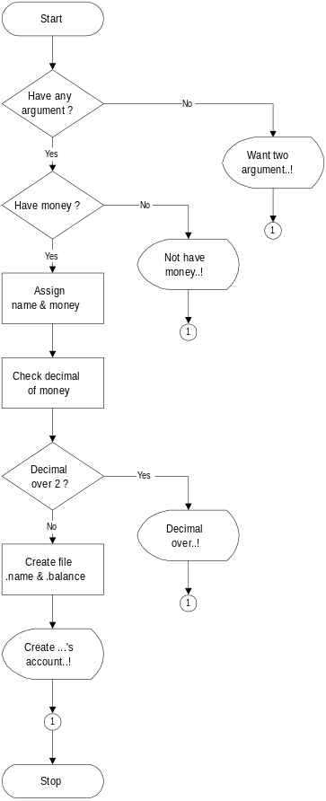

- การถามยอดบัญชีเป็นกิจกรรมที่จำเป็นจะต้องใช้โปรแกรมใน 2 ส่วนด้วยกันคือส่วนของไคลเอนท์กับส่วนของเซริฟเวอร์ โดยในส่วนของไคลเอนท์จะทำหน้าที่ในการรับความต้องการของผู้ถามยอดซึ่งจะตรวจสอบว่ามีรายละเอียดครบถ้วนหรือไม่ด้วยและอีกอย่างก็คือทำการแสดงผลลัพธ์ ซึ่งจะมีลักษณะเช่นเดียวกันกับกิจกรรมการเปลี่ยนแปลงยอดบัญชี กล่าวคือเมื่อทำการแสดงผลลัพธ์เรียบร้อยแล้วก็จะหยุดการทำงานไปในทันที โดยมีแผนผังการทำงานดังต่อไปนี้

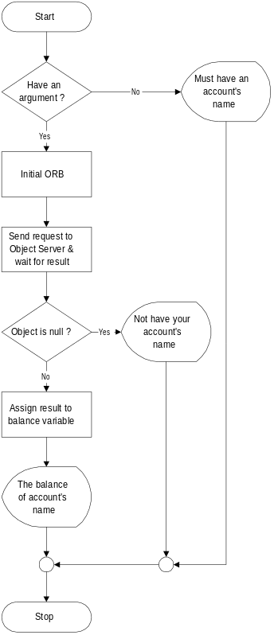

ในกิจกรรมการถามยอดบัญชีนั้นนอกจากจะใช้โปรแกรมทางไคลเอนท์แล้วยังมีโปรแกรมอีกส่วนหนึ่งที่จำเป็นในการทำงานด้วยเช่นกันคือโปรแกรมทางเซริฟเวอร์ซึ่งเป็นโปรแกรมที่ทำงานประกอบกันโปรแกรมทางไคลเอนท์ในการให้บริการดังกล่าว โดยในส่วนของทางเซริฟเวอร์นั้นจะประกอบไปด้วยโปรแกรมอีก 2 ส่วนด้วยกันคือส่วนของการสร้างตัวออบเจ็กต์เซริฟเวอร์ขึ้นมาซึ่งบางครั้งอาจจะเรียกว่า Object Implementation Code โปรแกรมดังกล่าวมีหน้าที่เพียงอย่างเดียวคือทำการสร้างตัวออบเจ็กต์เซริฟเวอร์ขึ้นมาเพื่อให้พร้อมในการให้บริการ ซึ่งลักษณะการทำงานของโปรแกรมดังกล่าวเป็นดังนี้

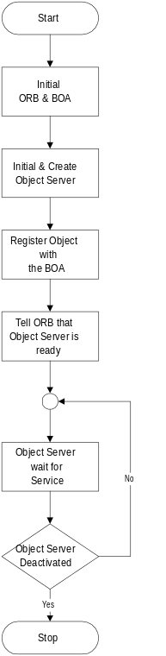

หลังจากที่ได้มีการสร้างออบเจ็กต์เซริฟเวอร์เรียบร้อยแล้ว ตัวออบเจ็กต์เซริฟเวอร์ก็จะให้บริการในการถามยอดบัญชีโดยการรับการร้องขอจากไคลเอนท์ผ่านทาง ORB ซึ่งเมื่อได้สิ่งที่ต้องการแล้วก็จะทำงานตามกระบวนการจนได้ผลลัพธ์เรียบร้อยแล้วก็จะส่งผ่าน ORB กลับไปยังไคลเอนท์เพื่อแสดงผลต่อไป
การทำงานของออบเจ็กต์เซริฟเวอร์มีลักษณะดังนี้

